Introdução:

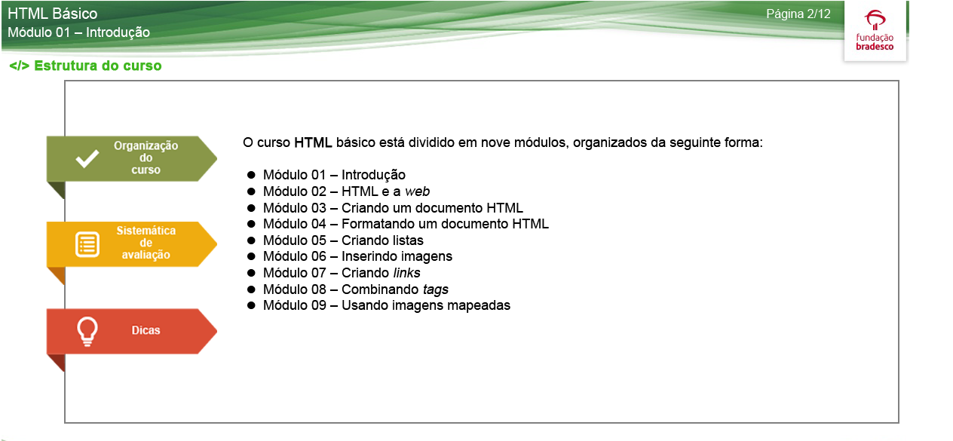

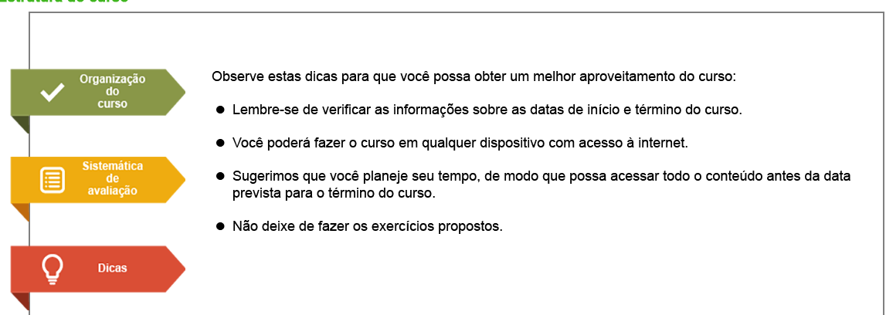

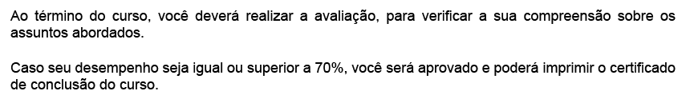

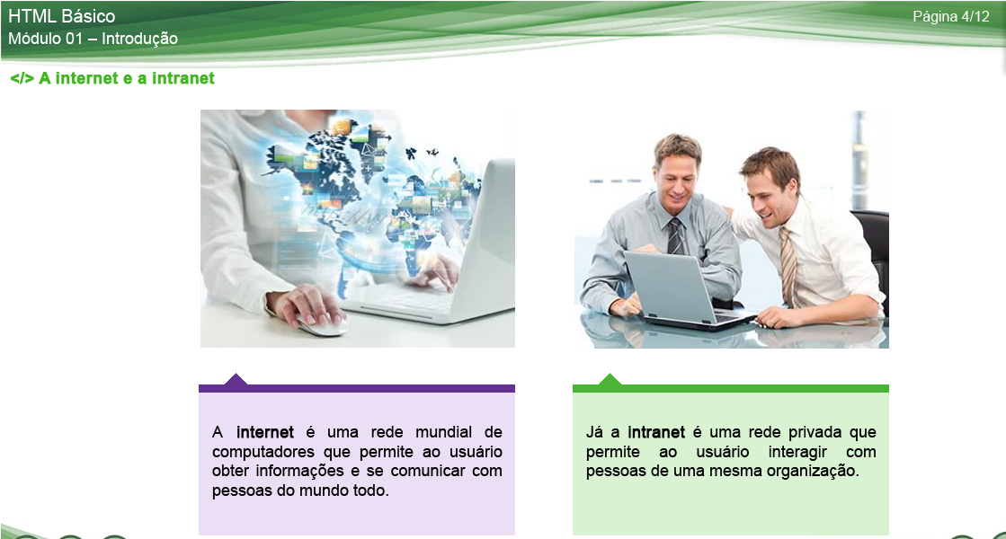

WWW- World Wide Web

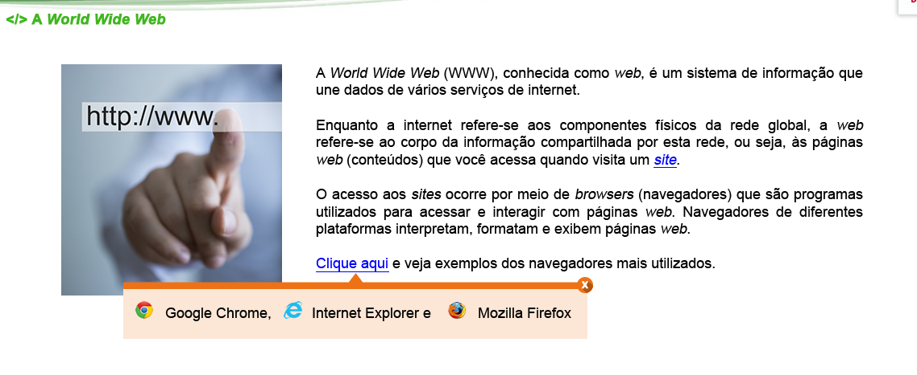

O WWW é um sistema de informação que une dados de vários serviços da internet.

Já a internet se refere aos componentes físicos da rede global. A web é o “corpo”, a parte que visualizamos da informação, que é compartilhada nessa rede. Ou seja, web são as páginas web (conteúdo) que acessamos quando visitamos um site.

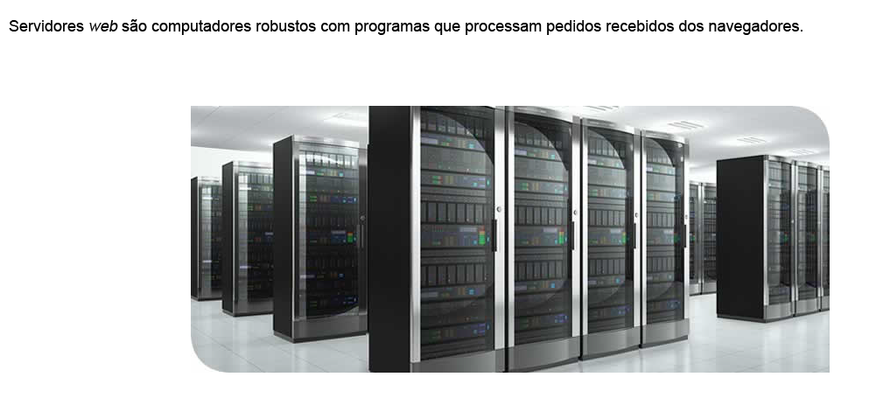

Servidores web são computadores bem capazes, com programas que processam o que os navegadores (usuários) pedem.

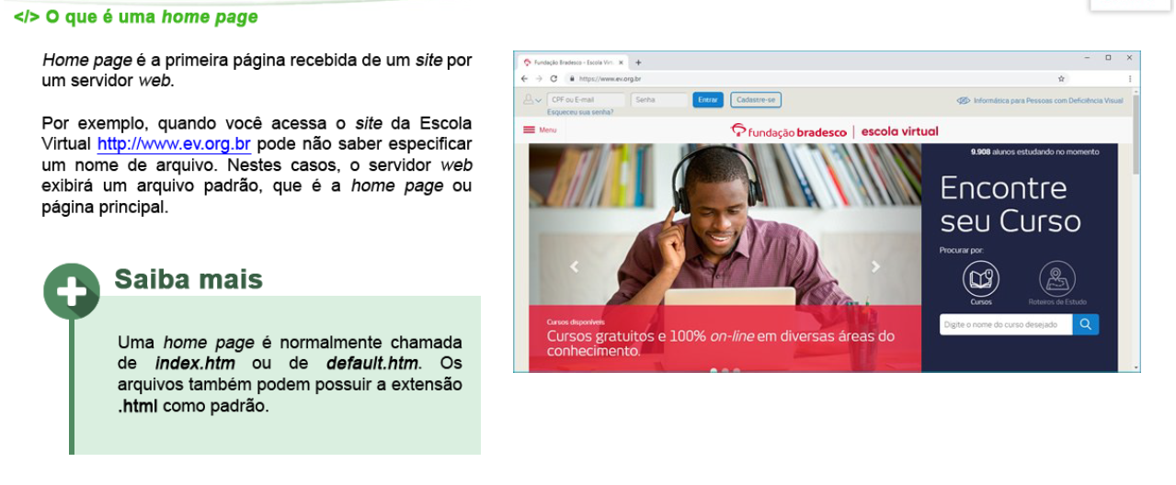

Home page é a página inicial e principal do site. A home page é chamada de index.html, e possui a extensão .html como padrão.

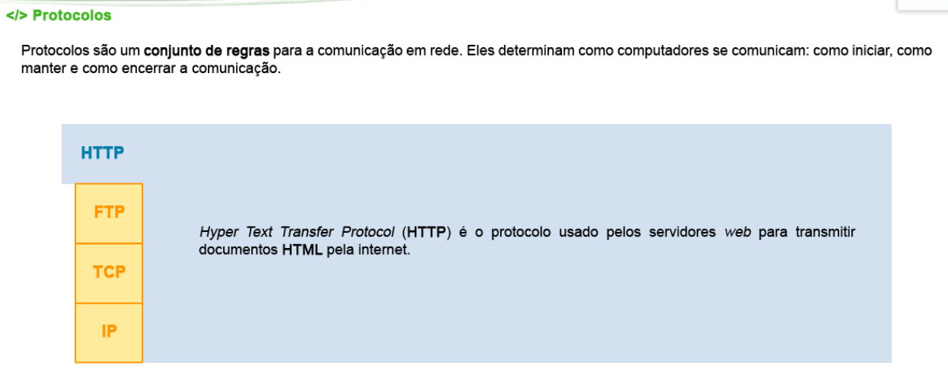

Protocolo é um conjunto de regras para a comunicação em rede. Eles determinam como o computador deve iniciar, manter e encerrar comunicação.

HTTP- é um protocolo que Serve para que os servidores transmitam documentos HTML pela internet.

File Transfer Protocol (FTP)- é um protocolo utilizado para transmitir arquivos, porém sua interface gráfica não é tão agradável como o HTTP

Internet Protocol (IP)- é um protocolo de endereçamento, que fornece o endereço dos computadores na rede.

Tranfer Contol Potocol (TCP)- Conjunto de protocolos para a transmissão de informação pela web, com função de verificar se os dados são transferidos de forma correta, na sequência apropriada e sem erros.

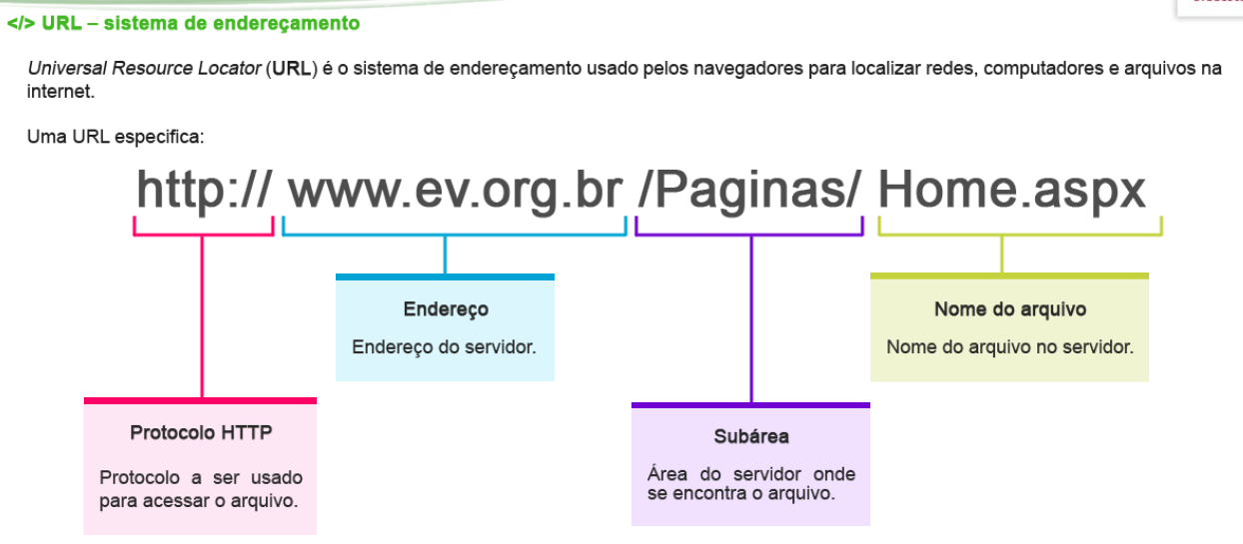

URL é o sistema de endereçamento para encontrar as redes, computadores e os arquivos na internet.

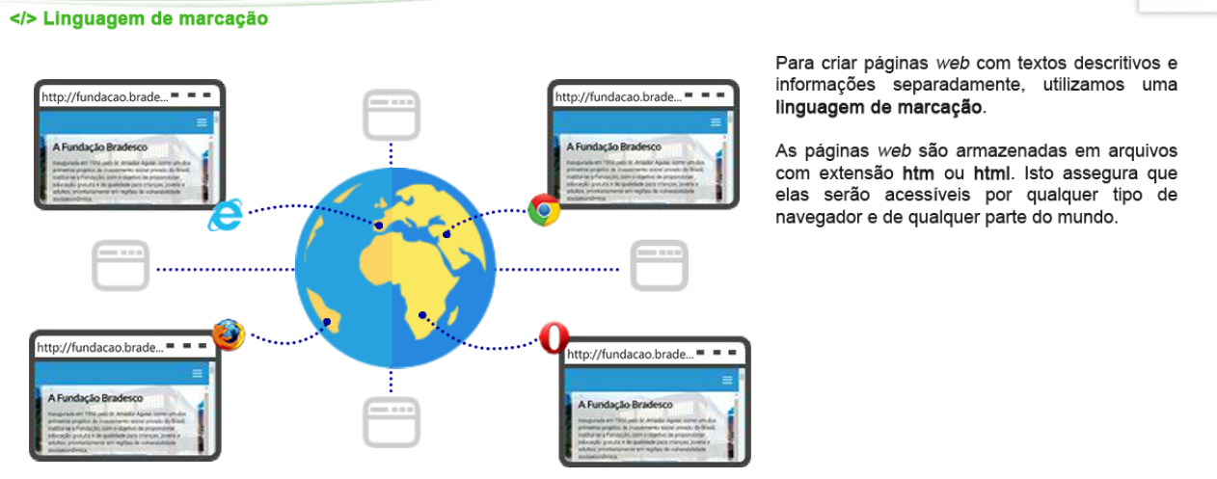

As paginas web são armazenadas em arquivos com extensão HTM ou HTML. Isso garante que a página poderá ser acessada em qualquer navegador e em qualquer parte do mundo.